К чему приводит недостаток йода
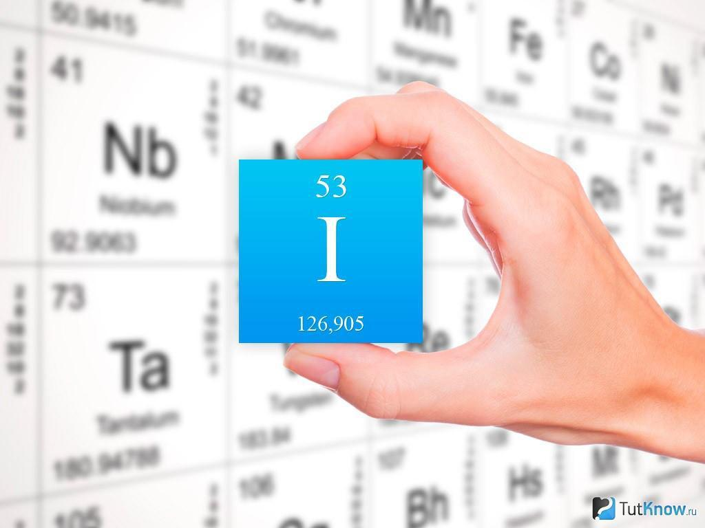

Для полноценного функционирования человеческого организма, необходимо большое количество различных веществ. Среди них: белки, жиры, углеводы, витамины, макро- и микроэлементы. Одним из наиболее важных микроэлементов, без которого система будет давать сбой, является йод. Именно этот элемент химической таблицы отвечает за множество функций в организме. Чем он так важен и что происходит с организмом при его недостатке – расскажем в материале.

Зачем организму нужен йод?
Йод – это микроэлемент, который участвует в процессе синтеза тиреоидных гормонов. Их производит щитовидная железа. Эти гормоны влияют на рост, метаболизм, репродуктивную функцию, физическое и умственное развитие, настроение. От гормонов щитовидной железы зависит частота сокращений сердечной мышцы, количество запасенной энергии и подкожного жира.
По данным Всемирной организации здравоохранения в день человек должен потреблять не менее 150–200 мкг йода.
В организм йод поступает с продуктами питания. По данным Всемирной организации здравоохранения в день человек должен потреблять не менее 150–200 мкг йода. Большая его часть остается в щитовидной железе, в которую он попадает из крови. Но не все продукты питания содержат достаточное количество йода, поэтому в организм йод поступает не всегда в необходимых количествах. Для нормальной работы организма в щитовидной железе всегда существует запас йода. Так организм старается себя обезопасить от нехватки этого микроэлемента. Если этот запас не будет пополняться, может наступить йододефицит.

Чем опасен дефицит йода
Выявить дефицит йода у человека очень сложно. В крови йод определяется в микроскопических количества. В моче показатели йода в течение дня могут меняться. Поэтому не стоит полагаться на эти данные. Более надежным способом является определение йододефицита в популяции на территории конкретного региона. По итогам обследования населения определяют: есть или нет дефицит. Дефицит йода можно косвенно определить по балансу содержания гормонов щитовидной железы в крови.
В случае недостатка указанного микроэлемента развивается зоб. Зоб — это увеличение щитовидной железы. Эндемический зоб – это увеличение щитовидной железы у жителей целого района, связанный с недостатком йода на этой географической территории.
Йододефицит становится причиной нарушения памяти, снижения интеллекта, ослабление мужских сил.В наиболее запущенных случаях нехватка йода может стать причиной развития аритмии. Наиболее опасен йододефицит для беременных женщин и детей. Крайней степенью недостатка йода у ребенка является развитие кретинизма, а у женщин – мертворождение.

Признаки дефицита йода
Йододефицит практически невозможно диагностировать, особенно если нет видимых признаков – зоба. Есть некоторые косвенные признаки, которые служат сигналом для того, чтобы обратиться к врачу:
- Постоянная усталость;
- Частые болезни;
- Появление отеков;
- У женщин – нарушение менструального цикла, у мужчин – проблемы с потенцией;
- Плохое настроение и депрессия;
- Снижение аппетита;
- Выпадение волос;
- Головные боли.

Профилактика
Большая часть йода на Земле находится в океане. Люди, живущие в регионах, где есть выход к морю, менее всего подвержены дефициту йода. Там йод можно получать не только с продуктами питания, но и с водой и даже воздухом. А для людей, которые живут от моря далеко, основным источником йода являются продукты питания.
Больше всего йода содержат морепродукты: рыба, кальмары, мидии, креветки, морские водоросли.
Больше всего йода содержат морепродукты: рыба, кальмары, мидии, креветки, морские водоросли. Йодом богаты фейхоа, молочные продукты, гречка, грецкие орехи, лимон, черноплодная рябина, йодированная соль.
Йододефицит – опасное явление для организма человека, которое может привести к серьезным последствиям. Чтобы его избежать, надо правильно составлять свой рацион и следить за тем, чтобы в нем присутствовали продукты богатые йодом. Так можно исключить развитие йододефицита, а значит и негативных последствий.

Йодированная соль. Пора переходить
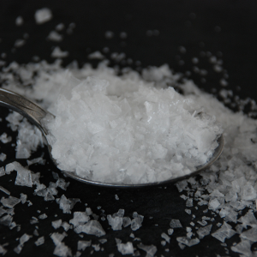

Удаленность многих регионов России от морей и отсутствие в привычном рационе морепродуктов является основной причиной развития у населения страны йододефицита. Об этом свидетельствует доклад Всемирной организации здравоохранения, в котором Россия отнесена к странам с умеренным йододефицитом. Успешным способом борьбы с данным состоянием является простое йодирование соли.

Что такое йодированная соль?
Йодированная соль – это обычная поваренная соль (хлорид натрия), в состав которой химическом путем добавлены йодид или йодат калия.
Йодированная соль – это обычная поваренная соль (хлорид натрия), в состав которой химическом путем добавлены йодид или йодат калия. Изначально в обычную соль добавлялся йодид калия, но данное химическое соединение нестойко. Срок хранения соли, обогащенной йодидом калия был всего 3–4 месяца, поэтому в настоящее время используют йодат калия. Это соединение более устойчиво, поэтому и срок хранения соли составляет 12 месяцев. По истечению этого времени она перестает быть йодированной, но ее можно применять в пищу, как обычную. Именно поэтому при выборе йодированной соли нужно обращать внимание на то, какое из соединений входит в состав.

Почему нужно использовать йодированную соль?
Как говорилось выше, географическое расположение России обуславливает наличие у жителей йододефицита. Недостаток йода у беременных женщин может стать причиной мертворождения или замершей беременности, развития аномалий у плода. У детей, испытывающих дефицит этого микроэлемента, возможны задержки умственного развития, неврологических нарушений, отставание в физическом развитии. Взрослые люди могут страдать от головных болей, выпадения волос, снижения иммунитета, нарушения менструального цикла, снижения потенции.
Cтоимость йодированной соли лишь на 10% превышает стоимость обычной поваренной.
В организм йод в основном поступает с продуктами питания. Наиболее богаты им морская рыба, кальмары, креветки, морская капуста. Тем, у кого нет возможности употреблять в пищу эти продукты, необходим альтернативный источник йода. Им может стать йодированная соль. Несомненным плюсом такой соли, помимо полезного для организма йода, является дешевизна – в среднем стоимость йодированной соли лишь на 10% превышает стоимость обычной поваренной.

Нормы потребления
Рекомендованное количество йода человеку – 150–200 мкг/сут., количество поваренной соли – 5–7 мг/сут. Эти данные варьируются с учетом пола, возраста, массы и физической активности человека.
Несмотря на всю полезность йодированной соли, важно знать, что употреблять ее в пищу могут не все. Она противопоказана людям, у которых имеются заболевания щитовидной железы, в т.ч. онкологические, туберкулез, хроническая пиодермия, заболевания почек.
Конечно не стоит отказываться от морепродуктов, которые богаты не только йодом, но и другими макро- и микроэлементами. Однако, в связи с дороговизной качественных морепродуктов, постоянное употребление их в пищу большей частью населения России затруднено. Доступность, дешевизна, простота использования – все это преимущества употребления йодированной соли.

